- Приводить ребёнка до 8.10.
- В чистой опрятной одежде, с прибраными волосами, коротко подстрижеными ногтями.
- Здоровым.
Информировать воспитателя об отсутствии ребёнка в связи с болезню в течении дня.
- После перенесёного заболевания. А также отсутствия в д\с более двух дней предоставлять справку о состоянии здоровья от участкового врача –педиатра.
- Лично передавать и забирать ребёнка у воспитателя, если право забирать ребёнка передоверяете другим лицам или детям, напишите заявление на имя директора
или лично повоните воспитателю.
- На кануне отсутствия ребёнка в детском саду
по семейным обстоятельствам(отпуск, летний период, санаторий) оставить заявление заведующиму ДОУ.
- Вносить плату за питание ребёнка не позднее 20 числа.
- Соблюдать этические нормы в обращение с детьми и сотрудниками детского сада,
Соблюдать чистоту и порядок
в д\с.
- Не рекомендуется: приносить в детский сад ценые вещи, лекарства.
- Запрещается: приходить в детский сад в нетрезвом виде, приводить животных,
давать детям живачки, конфеты, газированые напитки, соки, деньги.
- Проявлять активное участие в жизни ДОУ: посещать родительские собрания, советы,учавствовать в мероприятиях выставках , конкурсах ДОУ.
- Выполнять поручения воспитателя по решению воспитательно –образоватеольных целей и задач программы.

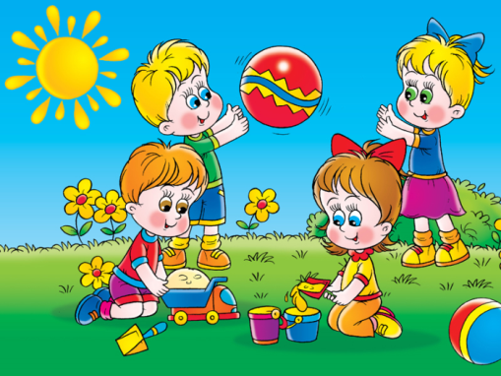

Составила воспитатель
средней группы:
Киселёва О.Г.
МОУ СОШ №4
дошкольное отделение

